JAWABAN

Nama: Sendi Ardiyanto

NIM: 7101220001

SISTEM KOMPUTER

1. Algoritma adalah suatu upaya dengan urutan operasi yang disusun secara logis dan sistematis untuk menyelesaikan suatu masalah untuk menghasilkan suatu output tertentu

Fungsi algoritma adlah pembuatan program komputer dengan mengubah permasalahan ke bahasa programan.`

1. a. Integer (int)

b. String (str)

c. Float (float)

d. String (str)

e. String (str)

1. Algoritma:
2. Program dimulai
3. User memasukkan harga normal (hnormal)
4. Sistem memproses harga kredit (hkredit) sama dengan 120% dari harga normal (hnormal)
5. Sistem memproses uang muka (umuka) sama dengan 30% dari harga kredit (hkredit)
6. Sistem memproses uang cicilan (ucicil) sama dengan harga kredit dikurang uang muka lalu dibagi 12
7. Sistem menampilkan output uang muka (umuka) dan uang cicilan (ucicil)
8. Program selesai

Pseudocode:

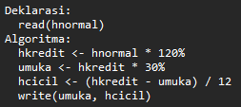

Flowchart:



Source Code:

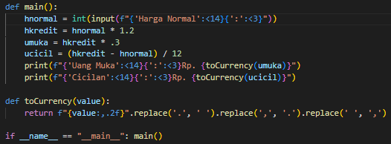

Output:

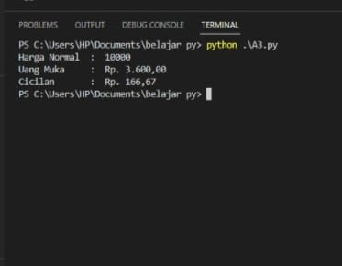

1. Source Code:

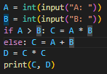

Output:



5. Source Code:

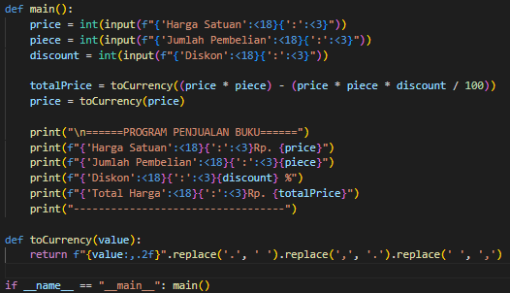Output:

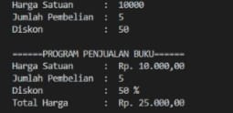

6. Source Code:

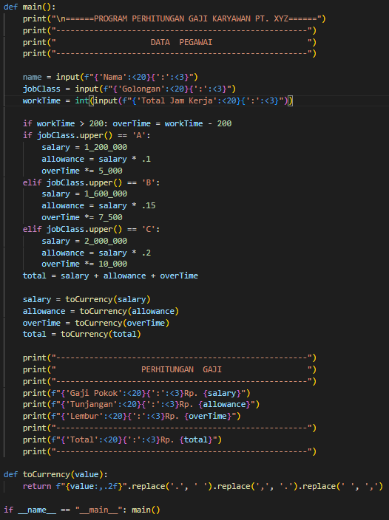

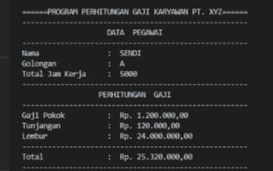Output:

TYPE C

Source Code:

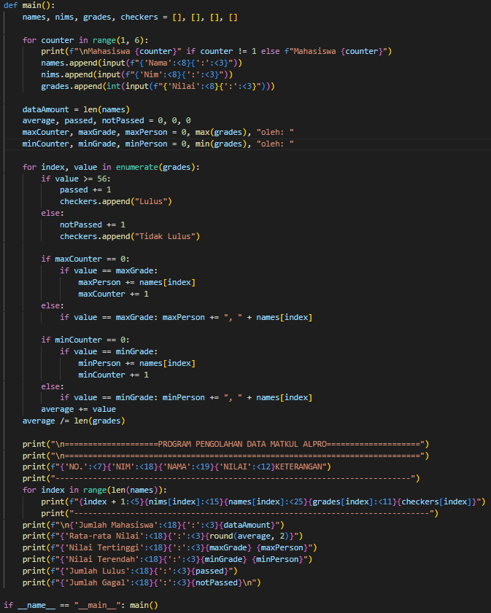

Output:

